新 书 推 荐
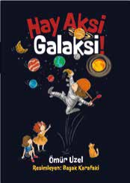
中文书名：《奇妙银河大冒险！》
英文书名：Fantastic Galactic!
作 者：Ömür Üzel
插 画 师：Başak Karafaki
出 版 社：Mea Kitap
代理公司：Black Cat Agency/ANA
页 数：72页
出版时间：2025年
代理地区：中国大陆、台湾
审读资料：电子稿
类 型：桥梁书
版权已售：土耳其语

【亮点解析】
探索宇宙固然令人兴奋，但学会理解他人，和探索星空一样重要
太空幻想”+“现实成长
一本科幻主题成长桥梁书，帮助孩子培养天文学兴趣

核心卖点：

“太空幻想”+“现实成长” 双线结合：以孩子喜爱的 “太空、星际冒险” 为切入点，满足对宇宙的好奇心；同时巧妙融入 “理解他人” 的成长主题，让科幻故事不止于幻想，更有现实情感共鸣，避免单一的 “太空科普” 或 “说教式成长”。

致敬经典，增加故事厚度：灵感源自奥森・威尔斯《世界大战》广播剧 —— 这个曾因 “过于真实引发恐慌” 的经典案例，为 “想象力失控” 的情节提供了有趣的背景，既让故事更有记忆点，也为家长和孩子后续延伸讨论 “幻想与现实的边界” 提供了契机。

贴合 STEM 启蒙需求，寓教于乐：围绕 “太空、天文学” 主题展开，自然融入基础科学概念（如星际、宇宙探索），不生硬灌输知识，而是通过主角的兴趣和冒险，激发孩子对科学、天文的好奇心，契合低龄儿童 STEM 启蒙的轻松化需求。

幽默与温情平衡，阅读体验佳：用 “想象力闹笑话” 的情节制造幽默感（如伊希克因幻想引发的小状况），又以 “理解他人” 的结局传递温情，既让孩子读得开心，又能在故事结束后有所思考，兼顾趣味性与教育意义。

内容简介：

想象力是件奇妙的东西 —— 但有时太放飞也会带来小麻烦！

9 岁的伊希克（Işık）是个十足的 “太空迷”，满脑子都是星际探险的梦想，总沉浸在自己幻想的冒险里无法自拔。直到有一天，他的想象力彻底 “失控” 了 —— 就像奥森・威尔斯著名广播剧《世界大战》里引发全民恐慌的情节那样，伊希克的幻想也闹出了特别的状况。

这是一个既幽默又暖心的故事，最终告诉读者：探索宇宙固然令人兴奋，但学会理解他人，和探索星空一样重要。

作者简介：

奥穆尔・于泽尔（Ömür Üzel）：擅长捕捉儿童心理，能将 “太空探索” 这类宏大主题与孩子的 “日常情绪、社交成长” 结合，用幽默的叙事化解严肃的成长议题，让故事既有想象力又贴近孩子的生活体验。1983年11月，出生于代尼兹利。5岁时，在母亲的食谱书上画下了想象中的朋友梅里克。学会读写后，奥穆尔・于泽尔把梅里克从杂烩汤的故事中解救出来，将其转移到一本干净的笔记本上。2009年，在一家广告公司担任文字撰稿人，继续创作梅里克的写作故事，在杂志上发表文章，进行采访和对话。随着年龄的增长，奥穆尔不断写作，也不断成长。为了继续成长和创作，她持续撰写儿童书籍、成人书籍、访谈和散文。

插画师简介：

巴沙克・卡拉法基（Başak Karafaki）：画风充满科幻感与童趣，既能用鲜艳色彩和奇幻画面还原 “星际冒险” 的想象场景（如宇宙、飞船），又能通过细腻的角色表情展现伊希克的情绪变化，让 “幻想” 与 “现实” 的对比更直观，增强绘本的视觉吸引力。

内页插图：

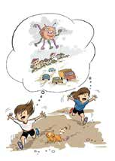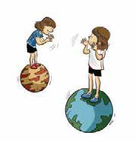
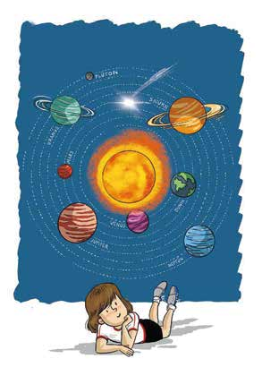

请将反馈信息发至：版权负责人
Email：Rights@nurnberg.com.cn
安德鲁·纳伯格联合国际有限公司北京代表处
北京市海淀区中关村大街甲59号中国人民大学文化大厦1705室, 邮编：100872
电话：010-82504106, 传真：010-82504200
公司网址：http://www.nurnberg.com.cn
书目下载：http://www.nurnberg.com.cn/booklist_zh/list.aspx
书讯浏览：http://www.nurnberg.com.cn/book/book.aspx
视频推荐：http://www.nurnberg.com.cn/video/video.aspx
豆瓣小站：http://site.douban.com/110577/
新浪微博：安德鲁纳伯格公司的微博_微博 (weibo.com)
微信订阅号：安德鲁纳伯格联合国际北京代表处

